**Travail proposé sur la Métacognition:**

Niveau : Terminale

Métacognition : évaluer de façon explicite la qualité des informations disponibles avant de prendre une proposition affirmée.

Ce travail interviendrait en fin d'année scolaire pour que l'élève puisse expliquer par quels procédés intellectuels (comment il procède) il peut affirmer que sa proposition est robuste.

**Activité pratique : Gestion du glucose / Glycémie**

Contexte :

Nous savons que, pour fonctionnement les cellules musculaires ont besoin de nutriments (molécules issues de la digestion des aliments ingérés et présentes dans le sang) et en particulier du glucose. Or, l’apport de ces nutriments est directement lié à la prise d’aliments qui est variable au cours de la journée.

On peut donc supposer que les cellules musculaires stockent du glucose

Par ailleurs, des maladies hépatiques telles que la cirrhose peuvent entrainer des troubles de la glycémie.

**1-On cherche à montrer si les muscles et le foie stockent du glucose (sous une forme ou une autre)**

1-1 Expérience du foie/ muscle lavés d'âge différents, avec des dilutions différentes, et nombres de groupes qui varient selon les manipulations.

9 groupes:

|  |  |  |
| --- | --- | --- |
| 1 | Foie de 5 jours dans 20 ml d'eau distillée | Steak frais dans 20 ml d'eau distillée |
| 2 | Foie de 5 jours dans 20 ml d'eau distillée | Steak frais dans 20 ml |
| 3 | Foie de 5 jours dans 20 ml d'eau distillée | Steak frais dans 20 ml |
| 4 | Foie frais dans 100 ml d'eau distillée | Steak frais dans 100 ml |
| 5 | Foie frais dans 100 ml d'eau distillée | Steak frais dans 100 ml |
| 6 | Foie frais dans 20 ml d'eau distillée | Steak 5 jours dans 20 ml |
| 7 | Foie frais dans 20 ml d'eau distillée | Steak 5 jours dans 20 ml |
| 8 | Foie frais dans 20 ml d'eau distillée | Steak 5 jours dans 20 ml |
| 9 | Foie de 5 jours dans 100 ml d'eau distillée | Steak 5 jours dans 100 ml |

Rappel : Pour une même quantité de molécule, on peut modifier la concentration de cette molécule en faisant varier le volume du solvant

* Mise en commun des résultats pour montrer que seul le foie libère du glucose, ce qui peut amener l'idée que le muscle ne stocke pas de "glucose"

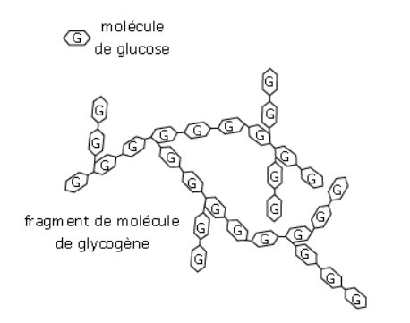1-2 Photographies légendées de préparations microscopiques de cellules de foie ou de muscle colorées au lugol pour mettre en évidence la présence de glycogène

et ressource complémentaire

* Les deux organes possèdent des réserves de glucose sous la forme de glycogène.

**2-À partir de l'ensemble des résultats, déterminez le ou les organes qui stocke(nt) de glucose.**

**3-Montrez que les résultats de votre première manipulation ne sont pas suffisants pour aboutir à une conclusion solide et expliquez en quoi l'ensemble des informations vous a permis une conclusion robuste.**

L'élève doit indiquer que

* Il faut répéter la procédure.
* Il faut améliorer la procédure : pas une dilution trop importante, organe frais, lavage initial suffisant, précision dans la manipulation.
* On peut imaginer réaliser l'expérience sur différents muscles.
* On a réalisé deux procédures complémentaires